**关于在研究生教务系统中提交考试成绩和论文成绩的相关说明**

为进一步提高研究生管理质量，实现现代化管理服务，充分响应学校无纸化办公的号召，研究生成绩提交做出以下修改与调整：

一、 随堂考试的课程，按原来的步骤在研究生教务系统中提交成绩（在成绩操作中选择正考成绩录入），并请将纸质批改的考卷、答案及成绩单提交到系部，由系部统一装袋保管。

二、撰写期末论文的课程，请按以下办法提交成绩和相关材料（试运行）。

1. 放假前以教师身份进入研究生教务系统，选择成绩操作---课程成绩管理-----切换模式----论文管理。如下图：

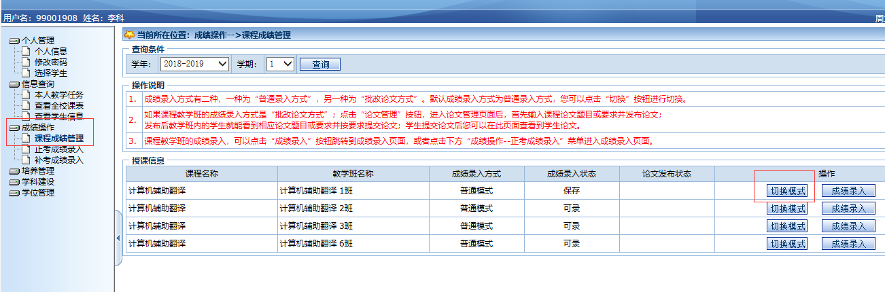

2. 进入论文管理页面以后，导师可以发布课程论文撰写要求，点击发布提交。

3. 教师发布课程论文撰写要求后，学生登录研究生教务系统，在“考试管理”中找到“课程论文上传”， 在“课程论文上传”页面中，填写论文标题，上传论文（论文格式要求为pdf）。论文封面下载地址：<http://graduate.sisu.edu.cn/info/1082/4249.htm>

4. 教师可在学生提交论文后，进入成绩操作---课程成绩管理----论文管理，进行论文打包下载并批阅。如下图：

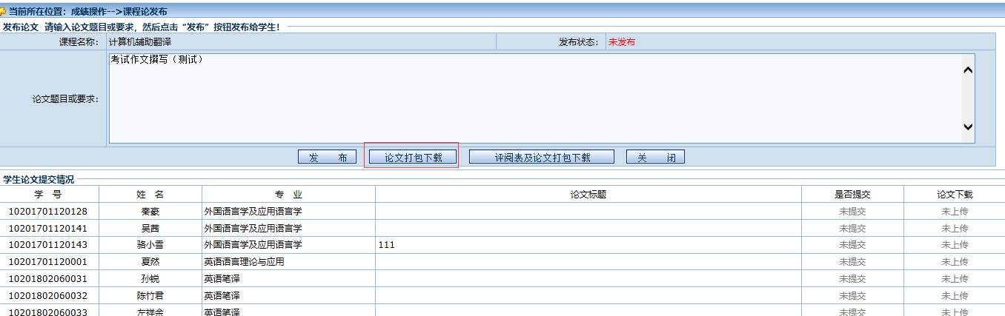

6. 进入成绩操作---课程成绩管理----成绩录入，输入成绩。

7. 成绩录入时，请注意2分钟内保存一次，以防掉线丢失数据。全部完成确认无误后，点击提交上报至系统中。

8. 如果学生论文需要修改，请在提交成绩前，点击“退回”，返回给学生修改之后重新提交。

9. 以上完成后，请打印纸质成绩单1份提交给院系教学秘书留存。

四川外国语大学研究生院

2019年2月27日